Projekat unapre|ewa sistema kvaliteta finansiran od strane Ministarstva za nauku i tehnologiju Republike Srbije
(Znak  instituta) | (Naziv instituta i adresa)

SISTEM  UPRAVQAWA KVALITETOM  1/6 |  |  | Oznaka: |  | Q2.04.06
 |  |  | Strana/ukupno strana:
Naziv dokumenta: |  |  | Izdawe broj:  Nacrt |  | Datum usvajawa:
POSTUPAK ZA RAZVOJ NOVIH USLUGA |  |  | Oznaka kopije:
Sadr`aj:
- SVRHA
- PODRU^JE PRIMENE
- OZNAKE, SKRA]ENICE I DEFINICIJE
- VEZE SA DRUGIM DOKUMENTIMA
- OPIS RADA
- ODGOVORNOST I OVLA[]EWA
- PREGLED ZAPISA
- PRILOZI

 | IZRADIO | PREGLEDAO |  | ODOBRIO
Funkcija
Ime i prezime
Potpis
Obrazac Q4.05.03 - Izdawe 1

SVRHA
Postupkom se defini{u aktivnosti i odgovornosti pri razvoju novih usluga.

PODRU^JE PRIMENE
Postupak se primewuje u slu~aju kada se iska`e potreba za razvojem nove usluge.

OZNAKE, SKRA]ENICE i DEFINICIJE
Nova usluga: svaka usluga koju institut do tada nije nudio korisnicima.
Rezultat razvoja: celokupna dokumentacija (specifikacije) o usluzi i wenom procesu vr{ewa.
Preispitivawe u toku projektovawa: dokumentovano, svestrano i sistematsko proveravawe rezultata projektovawa da bi se vrednovala wihova sposobnost za ispuwavawe ulaznih zahteva za uslugu, da bi se identifikovali problemi, ako ih ima, i da bi se dali predlozi za wihova razre{ewa. Preispitivawe mo`e biti sprovo|eno u svakoj fazi procesa projektovawa, ali u svakom slu~aju mora da se sprovede na zavr{etku ovog procesa.
Verifikacija rezultata projektovawa: potvr|ivawe proveravawem i podno{ewem objektivnog dokaza da su ispuweni ulazni zahtevi za uslugu.
Validacija projekta: potvr|ivawe proveravawem i podno{ewem objektivnog dokaza da usluga ispuwava odre|ene zahteve za specifi~nu namewenu upotrebu - prema potrebama korisnika. Validacija se sprovodi pod definisanim radnim uslovima.

VEZE SA DRUGIM DOKUMENTIMA
- JUS ISO 9001:1996 (S); Zahtev 4.4
- Q2.04.01 - Postupak za istra`ivawe potreba i zahteva korisnika

OPIS RADA
Postupak za razvoj novih usluga prikazan je dijagramom toka na slici 1. Opis pojedinih aktivnosti dat je u nastavku.

Prijem i razmatrawe inicijative za razvoj
Razvoj nove usluge mo`e da bude iniciran na vi{e na~ina:
- na osnovu prethodno obavqenog istra`ivawa tr`i{ta kojim je iskazana potreba za razvojem nove usluge (prema postupku Q2.04.01),
- na osnovu predloga neke od organizacionih jedinica instituta da postoji potreba za novom uslugom.
Inicijativa za razvoj nove usluge dostavqa se direktoru. Razmatrawe inicijative vr{i direktor, zajedno sa rukovodiocima organizacionih jedinica koji }e biti ukqu~eni u aktivnostima razvoja nove usluge. U okviru razmatrawa, moraju se preispitati ulazni zahtevi za uslugu, ukqu~uju}i i primenqive zakonske i regulativne zahteve. Sa podnosiocem inicijative moraju se razre{iti svi eventualni nekompletni, dvosmisleni ili sporni zahtevi. Ulazni zahtevi za uslugu moraju da budu dokumentovani.

Na osnovu razmatrawa, direktor donosi jednu od odluka:
- mo`e se i}i u razvoj nove usluge ili
- ne mo`e se i}i u razvoj nove usluge.
U slu~aju da je doneta odluka da se ne mo`e i}i u razvoj, daqe aktivnosti se prekidaju, a podnosilac inicijative se o tome obave{tava uz obrazlo`ewe. U slu~aju da je doneta odluka da se mo`e i}i u razvoj, direktor imenuje rukovodioca projekta razvoja usluge (u daqem tekstu: rukovodilac projekta) i daje mu nalog da izradi plan projekta razvoja usluge, na osnovu dokumentovanih ulaznih zahteva za uslugu (po potrebi u vidu projektnog zadatka). Pri imenovawu rukovodioca projekta mora se voditi ra~una da je imenovani nau~no i stru~no kompetentan i da poseduje potrebna iskustva.

Utvr|ivawe plana projekta razvoja usluge
Rukovodilac projekta, na osnovu ulaznih zahteva za uslugu, izra|uje "Plan projekta razvoja usluge" (u daqem tekstu: "Plan projekta"), koji obuhvata:
- ulazne zahteve za uslugu (projektni zadatak);
- pregled aktivnosti koje treba obaviti u odre|enim fazama projekta sa predvi|enim rezultatima projektovawa i na~inom verifikacije pojedinih rezultata;
- kontrolne ta~ke u realizaciji projekta u kojima }e se obavqati preispitivawe i verifikacija rezultata projektovawa, kao i eventualna validacija (ako je predvi|ena);
- ~lanove projektnog tima sa utvr|enim zadu`ewima za pojedine aktivnosti; pri izboru ~lanova projektnog tima mora se voditi ra~una da poseduju neophodne kvalifikacije za obavqawe aktivnosti;
- terminski plan obavqawa pojedinih aktivnosti.
Pri izradi "Plana projekta" preporu~uje se da rukovodilac projekta koristi neku od pogodnih tehnika (mre`ni dijagram, Gantov dijagram i sl.).
"Plan projekta", nakon razmatrawa i eventualnih korekcija, odobrava direktor, nakon ~ega se po jedan primerak dostavqa svim ~lanovima projektnog tima, a jedan primerak rukovodilac projekta ula`e u registar posebno otvoren za taj projekat. Rukovodiocu projekta i ~lanovima projektnog tima direktor dostavqa re{ewa za rad na projektu u obrascu Q4.04.41 (Prilog 1),

Realizacija projekta
Projekat realizuju rukovodilac projekta i ~lanovi projektnog tima u skladu sa utvr|enim "Planom projekta". Kao rezultat projektovawa, izra|uje se kona~na dokumentacija za uslugu u koju spada:
- osnovna dokumentacija (specifikacije) za uslugu; ova dokumentacija mora u potpunosti da defini{e uslugu u pogledu sadr`aja i karakteristika (predmet usluge, rokovi za obavqawe, garancije, cena itd.);
- dokumentacija (specifikacije) za vr{ewe usluge; ova dokumentacija obuhvata uputstvo/uputstva kojima se defini{e na~in vr{ewa usluge.
Pra}ewe i nadzor nad realizacijom projekta obavqa rukovodilac projekta, koji je odgovoran i za koordinaciju i komunikaciju izme|u pojedinih ~lanova (grupa) unutar projektnog tima. Rukovodilac projekta obavezno vodi "Kontrolnu listu za pra}ewe realizacije projekta", prema obrascu Q4.04.32 (Prilog 2).

Preispitivawe u toku projektovawa
U toku realizacije projekta, u pojedinim fazama projektovawa (u kontrolnim ta~kama prema "Planu projekta"), rukovodilac projekta zajedno sa ~lanovima projektnog tima zadu`enim za tu fazu vr{i preispitivawe rezultata projektovawa (projektantskih re{ewa za delove projekta) u ciqu provere zadovoqewa ulaznih zahteva za uslugu. U preispitivawe se ukqu~uju, po potrebi, i drugi specijalisti sa ili izvan instituta.
Ukoliko se preispitivawem utvrde neusagla{enosti sa utvr|enim ulaznim zahtevima za uslugu ili odstupawa od "Plana projekta", utvr|uju se i sprovode neophodne korektivne mere.
O obavqenim preispitivawima vode se zapisi koje rukovodilac projekta odla`e u registar za projekat.

Verifikacija rezultata projektovawa
U pojedinim fazama realizacije projekta (u kontrolnim ta~kama prema "Planu projekta"), a obavezno na kraju projektovawa, vr{i se verifikacija rezultata projektovawa od strane rukovodioca projekta.
Kada god je mogu}e, rukovodilac projekta i projektni tim vr{e proveru rezultata projektovawa, putem ispitivawa, alternativnih prora~una, simulacije ili upore|ewa sa drugim sli~nim projektima.
Ukoliko se pri verifikaciji ustanovi da postoje odre|ene neusagla{enosti sa utvr|enim ulaznim zahtevima za uslugu, obaveza rukovodioca projekta je da sprovede korektivne mere, nakon ~ega se vr{i ponovna verifikacija.
O obavqenim verifikacijama vode se zapisi koje rukovodilac projekta odla`e u registar za projekat.

Validacija projekta
U slu~ajevima kada je mogu}e obaviti proveru usluge u realnim uslovima, vr{i se validacija projekta. Uslovi u kojima se vr{i provera moraju da budu utvr|eni pre provere od strane rukovodioca projekta. Za sprovo|ewe provere usluge u realnim uslovima odgovoran je rukovodilac projekta, a u woj u~estvuju ~lanovi projektnog tima. Kad god je mogu}e, rezultate dobijene pri proveri usluge u realnim uslovima treba proveriti i u drugoj ustanovi koja se bavi vr{ewem iste takve usluge.
O izvr{enoj proveri rukovodilac projekta sastavqa zapisnik, koji ula`e u registar za projekat.
Ukoliko se pri proveri usluge u realnim uslovima ustanovi da postoje odre|ene neusagla{enosti sa utvr|enim ulaznim zahtevima za uslugu, obaveza rukovodioca projekta je da sprovede korektivne mere, nakon ~ega se vr{i ponovna provera.

Izmene projekta
Ukoliko se u toku realizacije projekta pojavi potreba za izmenama u dokumentaciji, mora se voditi ra~una o eventualnim efektima koje izmena prouzrokuje na ostale faze projektovawa. Svaka izmena se mora identifikovati, preispitati i odobriti od strane rukovodioca projekta. Zapise o izmeni rukovodilac projekta odla`e u registar za projekat, a po jedan primerak dostavqa ~lanovima projektnog tima na ~iji deo projekta se izmena odnosi.

Kona~no odobrewe dokumentacije
Kona~nu dokumentaciju za uslugu svojim potpisom odobrava rukovodilac projekta ili (ukoliko je "Planom projekta" predvi|eno) direktor.
Jedan primerak kona~ne dokumentacije za uslugu se predaje rukovodiocu organizacione jedinice u kojoj }e se usluga vr{iti, uz potpisivawe zapisnika o primopredaji. Original dokumentacije, kao i registar za projekat sa svim zapisima o projektu, ostaje kod rukovodioca projekta.

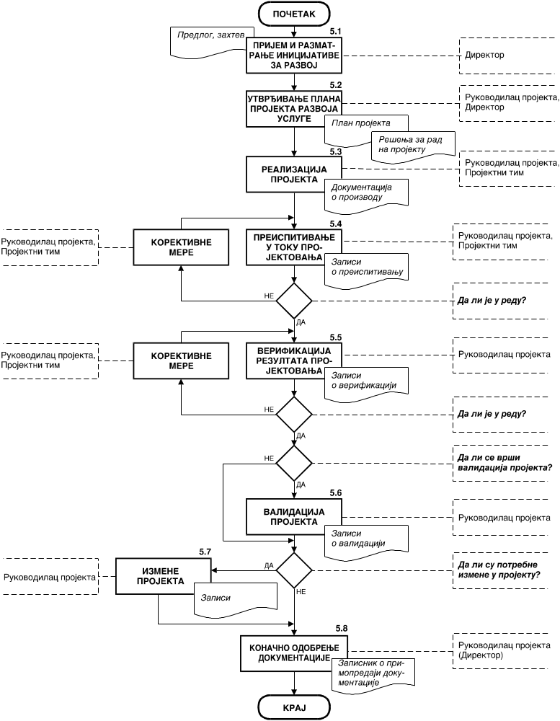
Slika 1: Dijagram toka postupka za razvoj novih usluga

ODGOVORNOST I OVLA[]EWA
Pojedina~na odgovornost u~esnika je prikazana matricom odgovornosti u Tabeli 1.
Za kontrolu da li se postupa po ovom dokumentu ovla{}en je direktor.
Tabela 1
Radno mesto  Aktivnost |  | Direktor | Rukovodilac projekta | ^lanovi projektnog tima | Rukovodilac org. jedinice u kojoj se vr{i usluga
5.1 | Prijem i razmatrawe inicijative za razvoj | O | U | - | U
5.2 | Utvr|ivawe plana pro-jekta razvoja usluge | U | O | I | -
5.3 | Realizacija projekta | - | O | U | U
5.4 | Preispitivawe u toku projektovawa | I | O | U | -
5.5 | Verifikacija rezultata projektovawa | I | O | U | U
5.6 | Validacija projekta | I | O | U | U
5.7 | Izmene projekta | - | O | U | -
5.8 | Kona~no odobrewe dokumentacije | I | O | - | I
Oznake: O - Odgovoran; U - U~estvuje; I - Informisan

PREGLED ZAPISA
U ovom postupku, kao rezultat sprovo|ewa aktivnosti, vode se slede}i zapisi:
- Predlozi i zahtevi za razvoj (u slobodnoj formi)
- "Plan projekta razvoja usluge" (u slobodnoj formi)
- "Re{ewe za rad na projektu" (prema obrascu Q4.04.41 - Prilog 1)
- "Kontrolna lista za pra}ewe realizacije projekta" (prema obrascu Q4.04.32 - Prilog 2)
- Zapisi o preispitivawu (u slobodnoj formi)
- Zapisi o verifikaciji (u slobodnoj formi)
- Zapisnik o validaciji (u slobodnoj formi)
- Zapisi o izmenama u projektu (u slobodnoj formi)
- Zapisnik o primopredaji dokumentacije (u slobodnoj formi)
Svi zapisi se ula`u u registar za projekat i ~uva ih rukovodilac projekta najmawe 5 godina.

PRILOZI
Prilog 1: Izgled obrasca Q4.04.41 "Re{awe za rad na projektu " - ukupno 1 strana
Prilog 2: Izgled obrasca Q4.04.32 "Kontrolna lista za pra}ewe realizacije projek-ta" - ukupno 1 strana

